ОБЗОР ИНСТРУМЕНТА ДЛЯ УПРАВЛЕНИЯ ЛИЧНЫМ ВРЕМЕНЕМ

ВВЕДЕНИЕ

В качестве инструмента для управления личным временем я использовал встроенное мобильное приложение «Календарь». Выбор пал именно на это приложение по нескольким причинам:

1. Простота использования
2. Отсутствие необходимости в установке стороннего ПО
3. Наличие данного инструмента на мобильном устройстве, что позволяет пользоваться им в любом удобном месте
4. Работа без наличия интернет соединения

ОБЗОР ВОЗМОЖНОСТЕЙ

Помимо обычных функций календаря по просмотру дат и отслеживанию сегодняшнего дня, также имеется возможность добавить событие на определенное время и день. Имеется следующий список видов событий на выбор:

1. **Мероприятие**. Отличается подробными настройками для отметки данного события, а именно: название мероприятия, начало, окончание, гости, место описание и даже часовой пояс
2. **День рождения**. Простой вид события с датой, именем и напоминанием
3. **Годовщина**. То же самое, что и **день рождения**, но вместо имени указывается конкретное событие
4. **Событие**. Выбирается в случае, если событие не относится к вышеперечисленным. Здесь можно описать событие, выбрать время его начала и время напоминания, а также возможность включить его повтор

После выбора и настройки события, оно будет отображаться в календаре (рис. 1), а как только наступит время, то придет уведомление

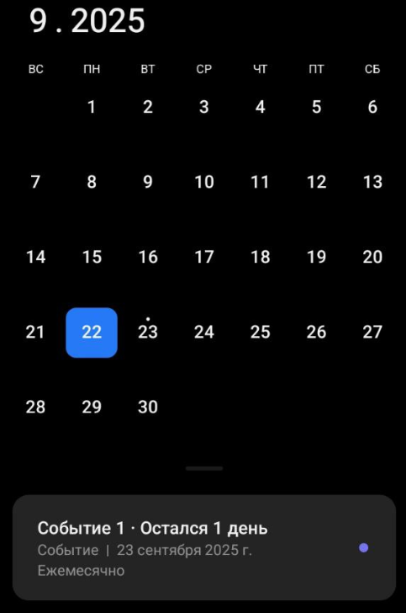

Рисунок 1. Отображение настроенного события

Также, если событий много и имеется необходимость в их просмотре, то можно сделать это через поиск событий (рис. 2)

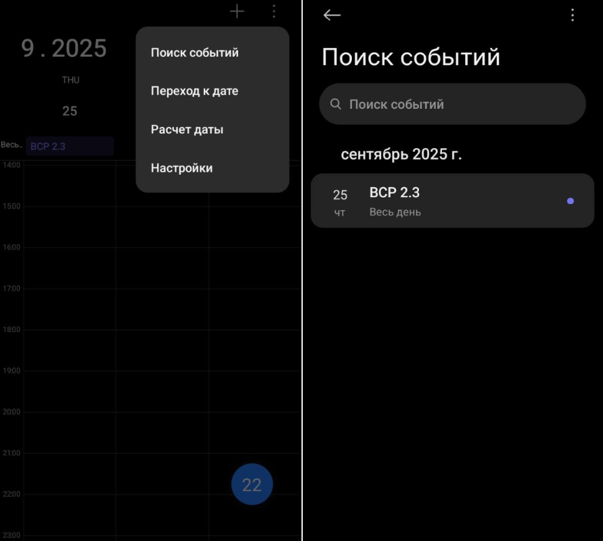

Рисунок 2. Поиск событий

ЛИЧНОЕ ИСПОЛЬЗОВАНИЕ

Данное приложение я использовал для распределения собственных задач в течение недели. Сюда входят такие события, как выполнение заданий, поход в магазин, подработка и другие мелочи.

Например, для выполнения заданий по практике в ВУЗе я создал события для каждого задания, чтобы равномерно распределить их за все время выполнения. Один из примеров созданного события изображен на рисунке 3.

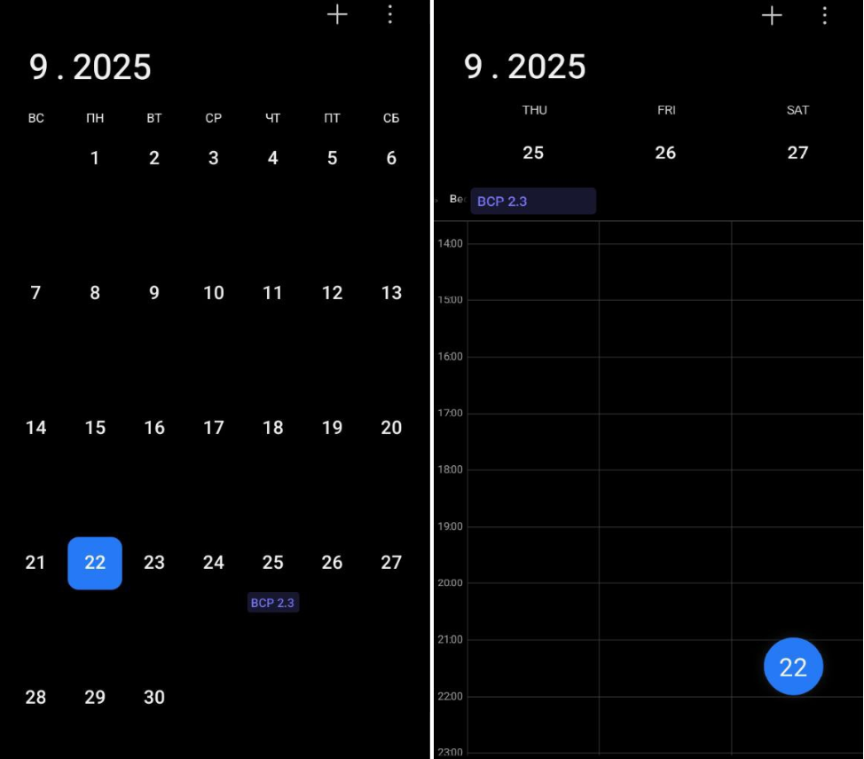

Рисунок 3. Пример созданного мною события

ПРЕИМУЩЕСТВА И НЕДОСТАТКИ

Из преимуществ данного приложения можно явно выделить следующие пункты:

* Простота использования
* Работа с отсутствующим интернет соединением
* Отсутствие лишней перегруженности
* Отсутствие необходимости в установке и обновлениях

Из недостатков можно выделить разве что местами не очень удобный интерфейс. В остальном же при личном использовании недостатков не выявил.

ВЫВОД

Встроенное приложение «Календарь» невероятно простое и удобное в применении, а также почти не содержит серьезных недостатков. По личному опыту могу сказать, что его более чем достаточно для повседневного использования и построения планов на дни вперед.